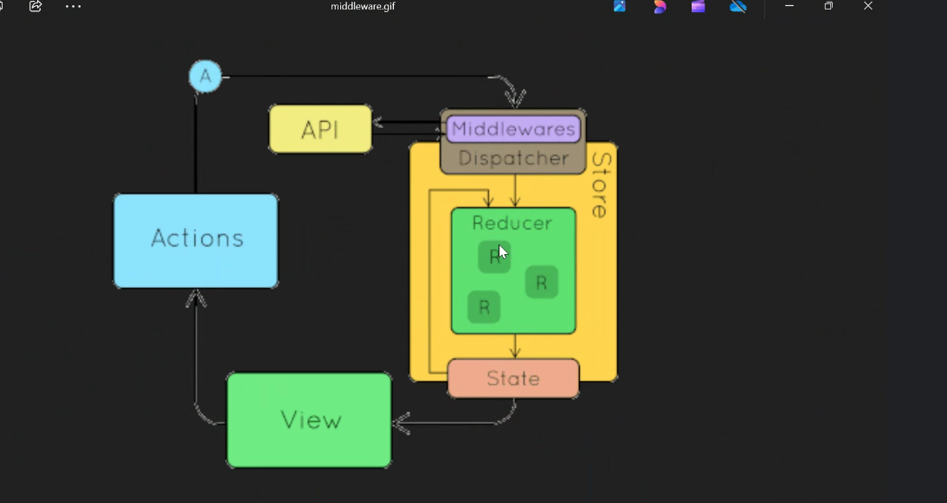

Middle ware

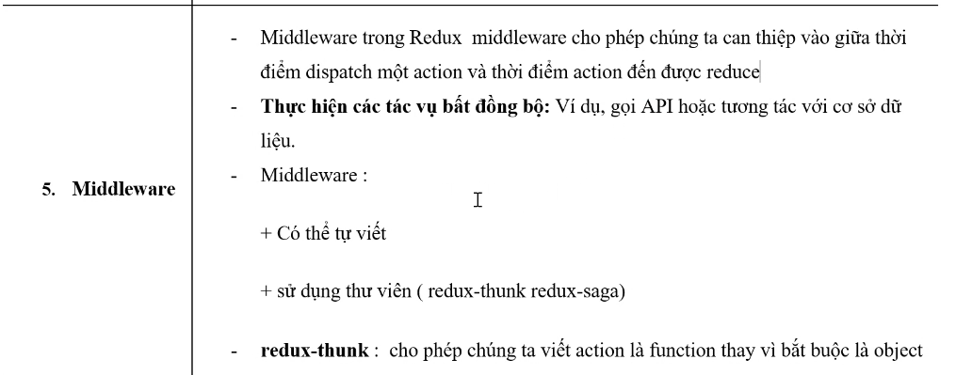

Trước khi action vào store thi vào thông qua middleware( chèn vào giữa )

* Với middleware có thể tự viế thoặc sử dụng thư viện
* Thường dùng redux-thunk

Khởi tạo: 

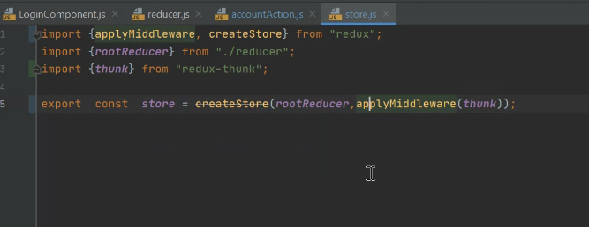

Redux bth(k middle) -> redux có middle (thunk) -> redux có middle (saga) -> tookit

Tìm hiểu thêm về api ở web [json-server - npm](https://www.npmjs.com/package/json-server/v/0.17.4) : phân trang,sort

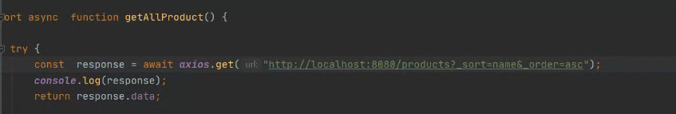

Search 2 trường: